Федеральное агентство по образованию
Государственное образовательное учреждение высшего
профессионального образования
“Уфимский государственный авиационный

технический университет”

Кафедра телекоммуникационных систем

Лабораторная работа по курсу
«Многоканальные телекоммуникационные системы»
Дельта-Модуляция

Выполнил: ст.гр. МКС – 411
Котов Д. И.
Принял: Жданов Р. Р.

Уфа, 2006

Цель работы: изучение работы устройства, использующего для передачи сигналов дельта – модуляцию.

Выполнение работы:

Схема устройства:
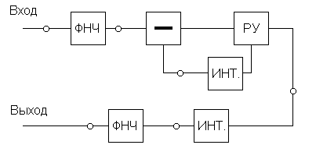
Рассмотрим сигнал во всех точках устройства:
Исходный сигнал имеет вид:

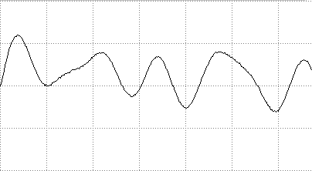

Сигнал после первого фильтра:

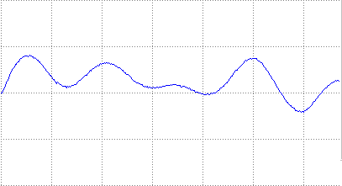

Т.е. видим, что произошло сглаживание сигнала, произошло уменьшение его амплитуды.
Сигнал после интегрирования в кодере:

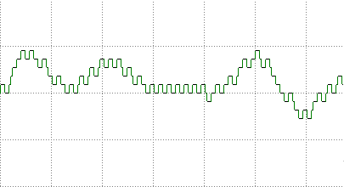

Особенностью этого устройства является то, что на его выходе образовалась ступенчатая функция
Цифровой сигнал имеет вид:

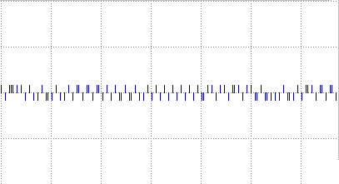

Этот сигнал образовался таким образом: импульсы имеют положительную полярность, если сигнал на выходе кодера возрастал, и отрицательную – если убывал.
Сигнал после интегрирования в декодере:

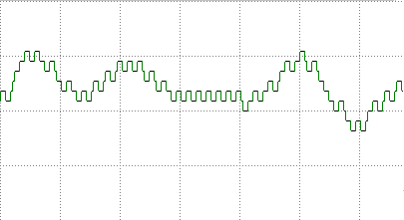

Сигнал на выходе:

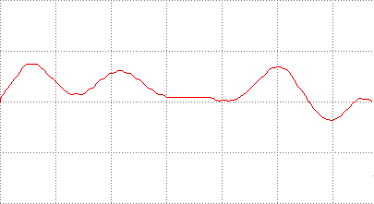

Вывод: в результате проделанной работы изучили работу устройства, использующего для передачи сигналов дельта-модуляцию.

